MANUAL DE USUARIO

# **¿De qué trata el programa?**

**Nuestro Proyecto trata de una página web donde se puede hacer la digitalización de 3 opciones, una para información de la página, otra para los juegos, y la última para información de nosotros.**

# **Página web**

A continuación, se presenta la Página oficial

En la cual tiene tres opciones

Por lo tanto, usted escogerá una de las tres

En la de Inicio se encuentra información de que trata la pagina

En la de juegos encontrara opciones para tres tipos de juegos

En la de nosotros encontrara información personal de nosotros

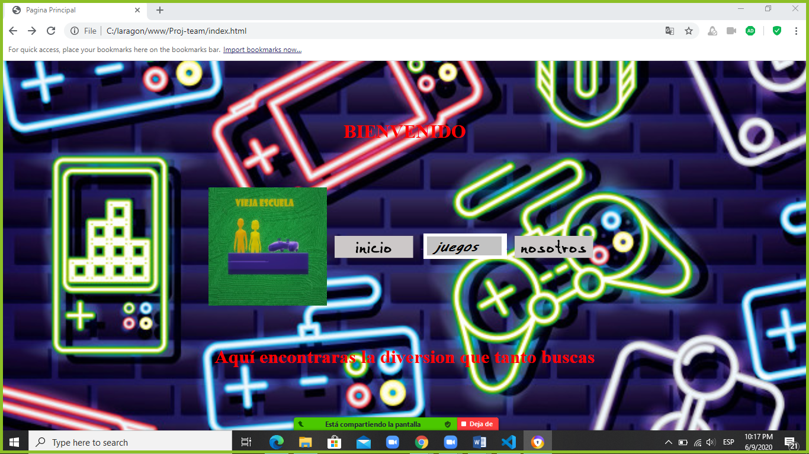

# **GUIA DE USUARIO**

1. AL PRINCIPIO ENCONTRARA LA PAGINA PRINCIPAL
2. OPCION INICIO

EN ESTA OPCION SE PUEDE IR A JUEGOS Y REGRESAR A LA PANTALLA PRINCIPAL

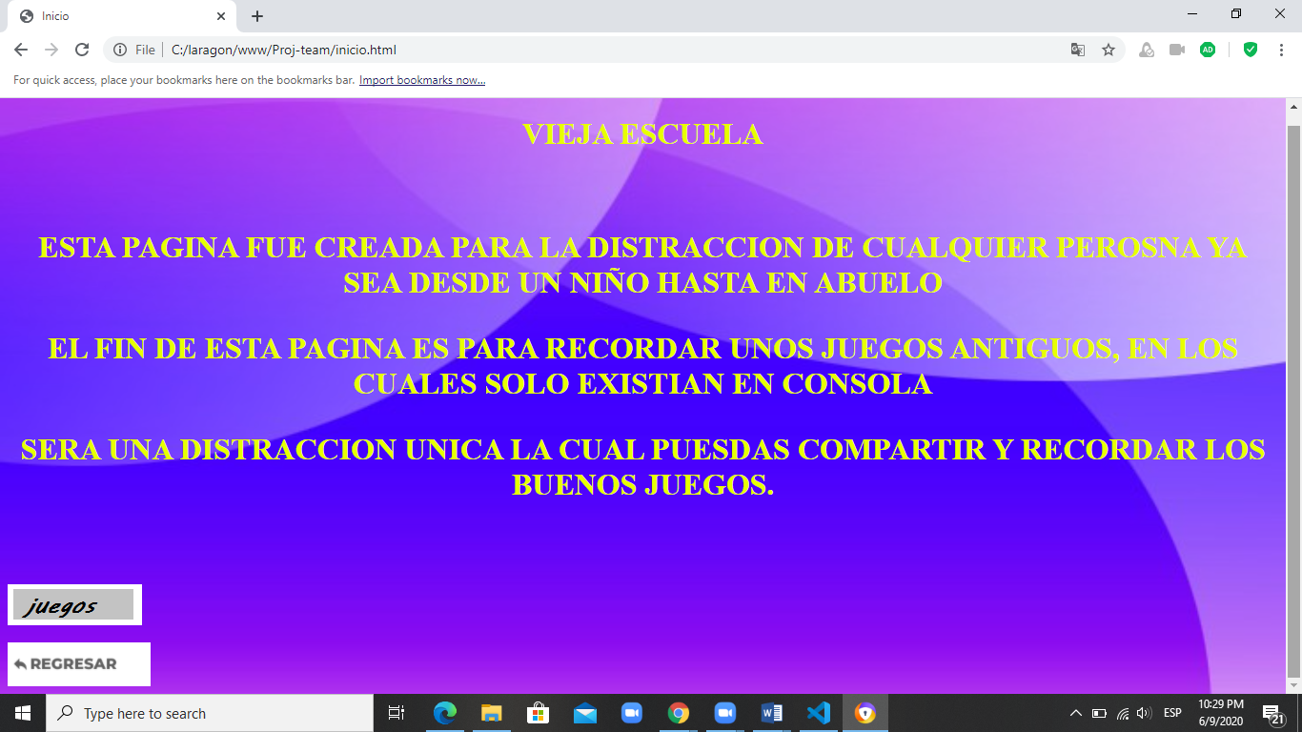

1. OPCION JUEGOS

AQUÍ HAY TRES OPCIONES DE JUEGOS Y UN BOTON DE REGRESAR A LA PANTALLA PRINCIPAL

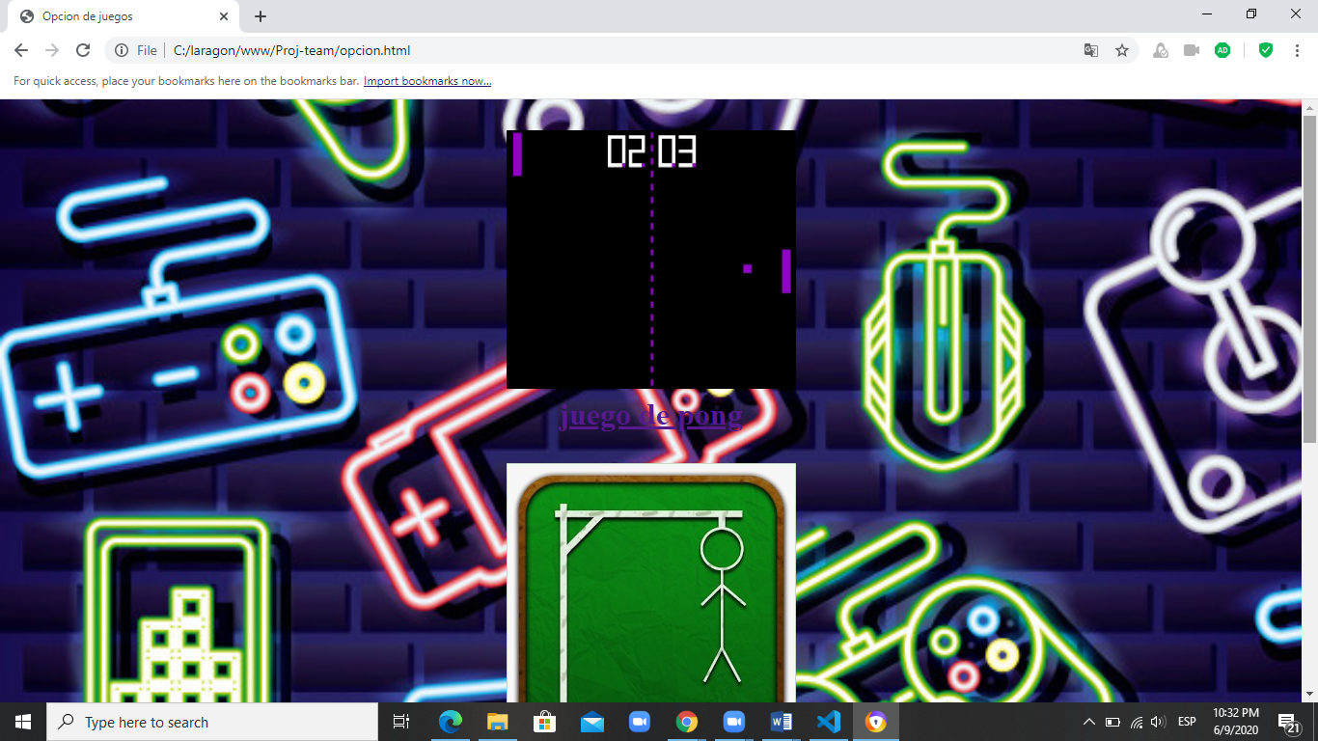

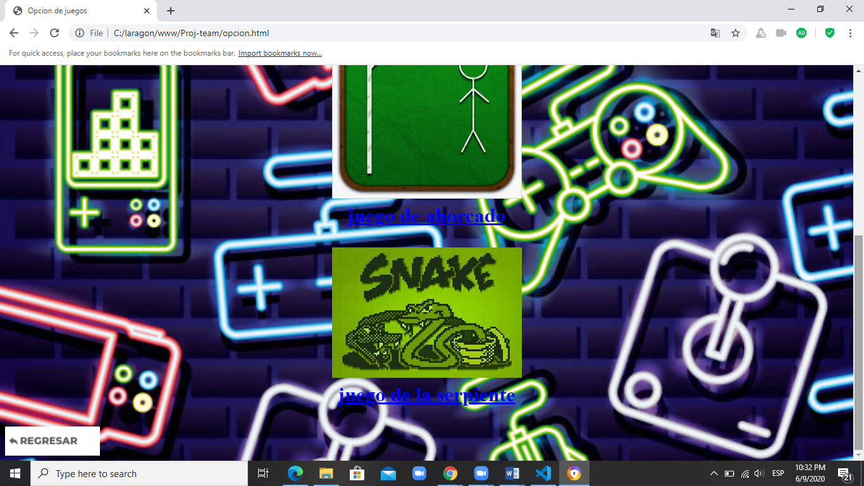

1. OPCION NOSOTROS

AQUI ESTA LA INFORMACION DE NOSOTROS Y UN BOTON DE REGRESAR

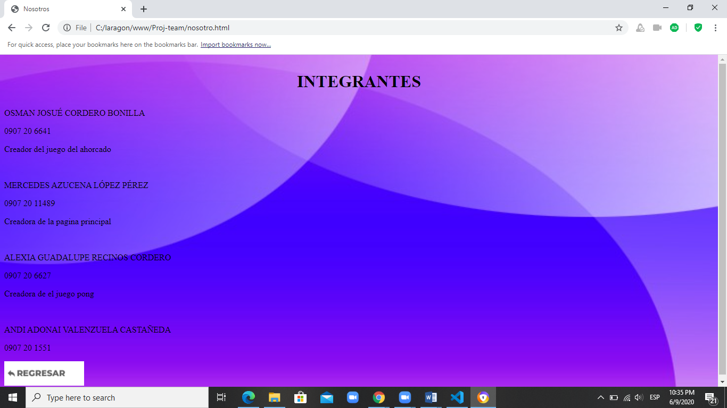

# NOMBRE DE AUTOR

MERCEDES AZUCENA LOPEZ PEREZ

# ALGORITMO

INFORMACION DE LA PAGINA

INFORMACION DE LOS INTEGRANTES

INICIO

JUEGOS DE MIS COMPAÑEROS

NOSOTROS

PANTALLA

PRINCIPAL

JUEGOS

# DICCIONARIO DE DATOS

<HEAD> SE UTILIZA PARA DEFINIR TITULO DENTRO DE NUESTRA PAGINA WEB

<TITLE> SIRVE PARA DEFINIR UN NOMBRE A NUESTRA PESTAÑA DONDE SE PRESENTA NUESTRA PAGINA

<BODY> DEFINE EL CUERPO DE NUESTRA PAGINA

<BODY TEXT=”WHITE”> DEFINE EL COLOR DE LETRA

<BR> ESPACIO ENTRE PARRAFO

<IMG SRC= ”NOMBRE DE LA IMAGEN.JPG O JPEG”> AGREGAR IMAGENES

<P> PARA AGREGAR UN PARRAFO

<a herf> PARA ENLACES DE IMÁGENES

<H1> PARA MODIFICAR TAMAÑO

<ALIGN= “CENTER”> PARA ALINEAR TODO EL CONTENIDO O IMAGENES

# CODIGO FUENTE

## CODIGO DE HTML

INDEX.HTML

<!DOCTYPE html>

<html lang="es">

<head>

    <meta charset="UTF-8">

    <meta name="viewport" content="width=device-width, initial-scale=1.0">

    <title>Pagina Principal</title>

    <link rel="stylesheet" href="estilo.css">

</head>

<body text="red">

    <br>

    <br>

    <br>

    <br>

    <center>

   <h1 align="center">BIENVENIDO</h1>

    <br>

    <br>

    <br>

    <img align="center"src="LOGO.jpg" width="200" height="200"/>

    <a href="file:///C:/laragon/www/Proj-team/inicio.html">

    <img align="center" src="inicio.png">

    </a>

    <a href="file:///C:/laragon/www/Proj-team/opcion.html">

    <img align="center" src="juegos.png">

    </a>

    <a href="file:///C:/laragon/www/Proj-team/nosotro.html">

    <img align="center" src="nosotros.png">

    </a>

    <br>

    <br>

    <br>

    <h1><p align="center">Aquí encontraras la diversion que tanto buscas </p></h1>

</center>

</body>

</html>

INICIO.HTML

<!DOCTYPE html>

<html lang="en">

<head>

    <meta charset="UTF-8">

    <meta name="viewport" content="width=device-width, initial-scale=1.0">

    <title>Inicio</title>

    <link rel="stylesheet" href="estilos.css">

</head>

<body text="#E8FF00">

    <H1><p align="center">VIEJA ESCUELA</p></H1>

    <br>

<H1>

    <p align="center">ESTA PAGINA FUE CREADA PARA LA DISTRACCION DE CUALQUIER PEROSNA YA SEA DESDE UN NIÑO HASTA EN ABUELO</p>

    <p align="center">EL FIN DE ESTA PAGINA ES PARA RECORDAR UNOS JUEGOS ANTIGUOS, EN LOS CUALES SOLO EXISTIAN EN CONSOLA</p>

    <p align="center">SERA UNA DISTRACCION UNICA LA CUAL PUESDAS COMPARTIR Y RECORDAR LOS BUENOS JUEGOS.</p>

</H1>

    <br>

    <br>

    <br>

    <a href="file:///C:/laragon/www/Proj-team/opcion.html">

        <img align="center" src="juegos.png">

        </a>

        <br>

        <br>

    <a href="file:///C:/laragon/www/Proj-team/index.html">

        <img align="center" src="Regresar.png" width="150">

        </a>

</body>

</html>

OPCION.HTML

<!DOCTYPE html>

<html lang="es">

<head>

    <meta charset="UTF-8">

    <meta name="viewport" content="width=device-width, initial-scale=1.0">

    <title>Opcion de juegos</title>

    <link rel="stylesheet" href="estilo.css">

</head>

<body text="green">

<h1>

        <a href="ale-cor/INSTRUCCIONES.html"><p align="center"><img src="pong.jpeg" width="300"><br>

            juego de pong</p></a>

        <a href="jos-bon/instrucciones.html"><p align="center"><img src="ahorcado.jpeg" width="300"><br>

             juego de ahorcado</p>

        <a href="and-val/instrucciones.html"><p align="center"><img src="serpiente.jpeg" width="300"><br>

                juego de la serpiente</p>  </h1>

        <a href="file:///C:/laragon/www/Proj-team/index.html"><img align="center" src="Regresar.png" width="150">

                    </a>

</body>

</html>

NOSOTRO.HTML

<!DOCTYPE html>

<html lang="en">

<head>

    <meta charset="UTF-8">

    <meta name="viewport" content="width=device-width, initial-scale=1.0">

    <title>Nosotros</title>

    <link rel="stylesheet" href="estilos.css">

</head>

<body>

    <h1><p align="center">INTEGRANTES</p></h1>

      <P>OSMAN JOSUÉ CORDERO BONILLA</P>

      <p>0907 20 6641</p>

      <P>Creador del juego del ahorcado</P>

      <br>

      <P>MERCEDES AZUCENA LÓPEZ PÉREZ</P>

      <p>0907 20 11489</p>

      <p>Creadora de la pagina principal</p>

      <br>

      <P>ALEXIA GUADALUPE RECINOS CORDERO</P>

      <p>0907 20 6627</p>

      <p>Creadora de el juego pong</p>

      <br>

      <P>ANDI ADONAI VALENZUELA CASTAÑEDA</P>

      <p>0907 20 1551</p>

    <a href="file:///C:/laragon/www/Proj-team/index.html"><img align="center" src="Regresar.png" width="150">

    </a>

</body>

</html>

## CODIGO DE CSS

ESTILO.CSS

body{

    background-position: center;

    background-image: url(fondo.jpg);

    background-size: cover;

}

ESTILOS.CSS

body{

    background-position: center;

    background-image: url(fondo.jpeg);

    background-size: cover;

}